СЕМИНАР ПРАКТИКУМ ДЛЯ ПЕДАГОГОВ

«ОКОШКО ПОНАРУШКУ»

Подготовила и провела воспитатель:
Коновалова Л.Б.
Окно в нашем доме... Архитектурная деталь, о которой мы, пожалуй, думаем меньше всего. Мы не задаем себе вопросов: «Что такое окно?», «Что значит оно в нашей жизни?». Мы привыкли не замечать это отверстие в стене, воспринимая его как большой экран, проекцию изменчивого внешнего мира в наше жизненное пространство.
«Экран» – образ техногенной эпохи. Древние славяне сравнивали окна с глазами. К «очам дома своего» относились трепетно – украшали наличниками, резными ставнями. Окно устанавливало особые доверительные отношения человека с миром природы. Находясь дома, по эту сторону окна, люди воспринимали различные внешние явления как приятие, расположение природы к человеку, приглашение выйти из дома (если на улице солнечно, тепло), как предупреждение (если видели в небе нависшие тучи) и даже угрозу (при порывистом ветре, ливне, грозе).
Окно для наших предков было и пропуском в мир, и защитой от него. Эмоционально-символическое значение этого слова сохраняется и в современном языке. Выражение «за окнами зима» несет в себе двоякий смысл: с одной стороны, информирует нас о реальном времени года, с другой - разводит человека и природную данность по разные стороны окна. Это там, во внешнем мире, зима. Мы же, люди, здесь совершенно ни при чем. Здесь, у окна, в теплом доме, мы вне зимы. Как, впрочем, и вне всеобъемлющей темноты, когда говорим фразу «за окном ночь», и вне холода и сырости, когда замечаем, что за окном непогода.
Жизнь в доме и за окном – излюбленная тема многих художников. Знаково-символическую наполненность оконного проема использовал в своем творчестве Леонардо да Винчи. Окно выступает: вполне самостоятельный художественный образ на полотнах П.Пикассо, А. Матисса, М. Шагала.
Для маленького ребенка окошко объект почти магический. Чтобы успокоить плачущего малыша, взрослый берет его на руки, подносит к окну, Там, за стеклом, – особые, неведомые пространства. Внимание ребенка переключается со знакомой занавески на растущее неподалеку дерево. Сквозь его ветви просвечивают окна соседнего дома. Там тоже есть занавески. Другие, не такие как в комнате у малыша. Вот по дороге машина проехала, прошелестела шика-ми, вот ворона каркнула – ребенку становится ясно, откуда появляются в квартире такие странные звуки. Собака на кого-то залаяла, мотоцикл на поворот; зарычал, а у окна, на маминых руках, малышу совсем не страшно.
Дети постарше любят прощаться через окно, устанавливая с взрослыми эмоциональный контакт с помощи жеста, улыбки, игровых знаков. Для дошкольника информационное поле окна гораздо шире, чем для взрослого, Не умея, определять время суток по часам малыш делает это, ориентируясь на особенности светового дня почти так, как делали это люди много веков назад. Окно открывает для ребенка не только пространство, но и время в самых рая личных его обозначениях (время суток время года, время цветения садов, время ненастья и т.п.). Изображая дом, дети: любят рисовать в окнах людей. Чаще всего это автопортрет или образ человека, связанного с ними эмоционально.
В качестве игрового атрибута окошко расширяет границы осваиваемого ребенком жизненного пространства, даёт психологическую защиту в условной ситуации. Самодельное картонное окошко превратится в календарь природы, если в соответствии со сменой времен года менять зрительный образ за оконным проемом. Это можно сделать с помощью репродукций пейзажных картин, разнообразных фотографических пейзажей. Дети охотно откликнутся на предложение самостоятельно изготовить фоновые картинки. Такой календарь не только поможет освоить пространственно-временные отношения, но и создаст благоприятные возможности для творчества.
В этой статье мы предлагаем лишь некоторые технические варианты обыгрывания подобного календаря. К его оформлению можно обращаться при изучении особенностей различных времен года, а также на занятиях по изодеятельности и ручному труду.
Два плана изображения (общий план – за окном и предметный – на подоконнике) помогут в игровой форме закрепить представления детей о живописных жанрах – пейзаже и натюрморте. В нашем самодельном календаре используются две техники, позволяющие по-разному воспринимать зрительные образы дальнего и ближнего планов. Фоновые пейзажи выполняются в технике «печати», что придает изображению довольно обобщенный, условный характер. Основное внимание сосредотачивается на аппликативном натюрморте. Изображение предметов в этой технике делает их яркими, контрастными, выразительными. Они фокусируют на себе наше восприятие, сохраняя выразительные особенности фоновых картин.
Для изготовления календаря-окошечка потребуются:
- лист картона или плотной бумаги. Чтобы аккуратно сложить его пополам, используйте металлическую линейку. С помощью резака и металлической линейки прорежьте оконный проем. Его ширина должна соответствовать длине накладного подоконника. Пейзаж крепится на внутренней стороне календаря-открытки с помощью отворота в верхней части листа (рис.1);
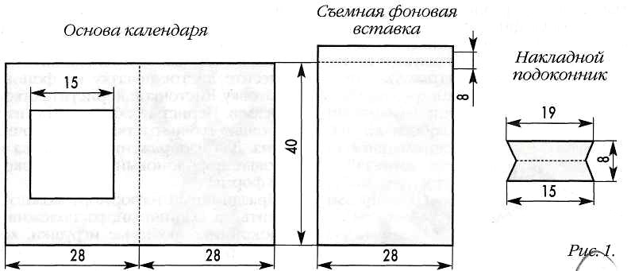

- фоновые пейзажи выполняются в технике «печати». Для нанесения рисунка на цветную или тонированную бумагу используйте густые водорастворимые краски – темперу или гуашь;
3) в качестве печаток подойдут листья с объемными прожилками. Летом и осенью природа предоставляет нам большой выбор – для этой техники годятся листья клена, каштана, тополя, подорожника, лопуха. Поздней осенью, зимой и ранней весной вам помогут комнатные растения. Особенно удобны для работы листья герани;
4) печатать можно не только листьями, но и сухими головками мака, колосками, еловыми шишками, мхом, ягелем, обыкновенной поролоновой губкой.

Прежде чем планировать занятия, включающие элементы оформления окошечка-календаря, самостоятельно используйте возможности предлагаемых способов изображения. Поэкспериментируйте вместе с детьми, исследуя технику «печати».
Кисточкой нанесите краску на поверхность выбранной печатки, а затем оставьте несколько следов на листе бумаги (рис. 2).
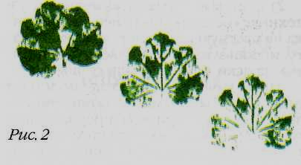

Вы заметили, как изменяется отпечаток с каждым прикосновением? Первый след всегда получается ярким, насыщенным. Он почти полностью заполняет краской плоскость изображения. Последующие отпечатки получаются полупрозрачными, в них неожиданно открываются свойства самого печатного материала: пористость губки, узорность листа, сложное строение колоска. Белое облачко, нанесенное мхом, постепенно тает лист герани, начинает «просвечиваться» сквозь ажурную сеточку прожилок.
При изготовлении бумажного календаря мы будем использовать все изобразительные возможности отпечатков, поэтому прежде, чем приступить к работе, потренируйтесь просто оставлять следы на черновике. Обсудите с детьми: на что похожи отпечатки различных предметов? Как можно обыграть особенности насыщенного и полупрозрачного рисунков? Используйте в работе не только касания, но и растяжку – скольжение печаткой по листу. Такой прием поможет вам в изображении перистых облаков, струек дождя, морских волн.

Первая страничка
Любой календарь начинается зимой – вместе с Новым годом. На улице морозная ночь, заснеженные деревья, звездное небо... В доме – праздник, новогодняя елка, сладости, апельсины... Предметы для подоконника можно вырезать из цветной бумаги, а затем разместить их на лицевой стороне накладного подоконника.
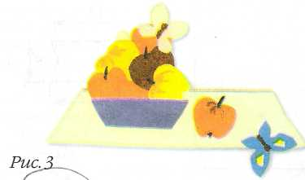
Художественная композиция из неодушевленных предметов называется натюрморт. Чтобы он получился выразительным, предложите детям сначала поиграть с фигурками, меняя их расположение на подоконнике, и лишь затем закрепить понравившуюся композицию с помощью клея (рис. 3)

Пейзаж за окном выполняется в технике печати. С помощью поролоновой губки или ягеля передайте заснеженную поверхность земли. Комнатные растения помогут вам в изображении деревьев, отпечатки мака зажгут в ночном небе лучистые звезды. Далекие мелкие звездочки нанесите на рисунок кончиком кисти (рис. 4). Расположите натюрморт в оконном проеме, закрепите фоновый пейзаж на внутренней стороне открытки – и первый листок календаря готов.
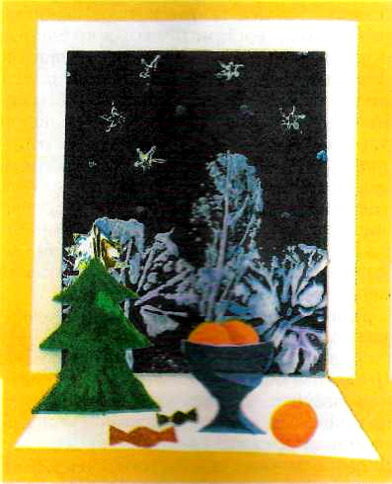
Вторая страничка
Зимним утром хорошо видны тёмные контуры деревьев. Чтобы прожилки листочка были похожими на настоящие ветки, первые следы-изображения оставьте на черновике и только потом перенесите листок-печатку на фоновую заготовку. Кисточкой дорисуйте стволы деревьев. Перистые облака нанесите с помощью губки, растягивая красочные пятна. Для изображения солнышка изготовьте поролоновый штампик округлой формы.
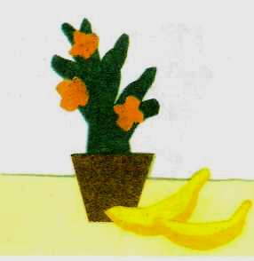
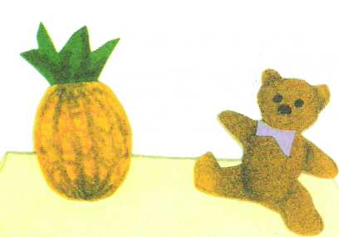
Праздничный натюрморт можно заменить на будничный, расположив на подоконнике любимые игрушки, комнатные растения, экзотические фрукты из южных стран (рис.5а, б)

Третья страничка
С наступлением весны меняется цветовое настроение пейзажа. Легкая полупрозрачная зелень окутывает деревья, в траве прячутся желтые солнышки-одуванчики. Да и небо кажется не таким холодным, как зимой. В наш дом постепенно входят долгожданные гости: цветочки мать-и-мачехи, веточки вербы, букеты сирени. При изготовлении цветов вербы используйте прием вырывания мелких деталей из односторонней цветной бумаги (рис. 6, 7). Для соцветий сирени подойдет мятая бумага (рис. 8, 9).
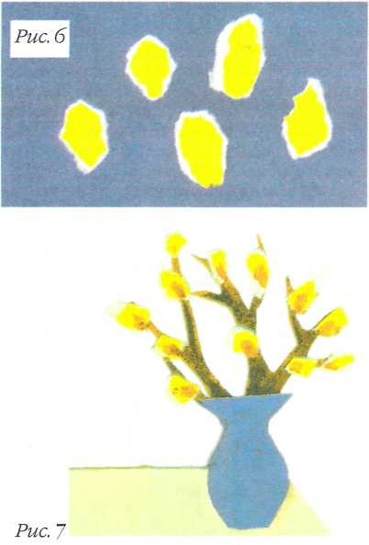
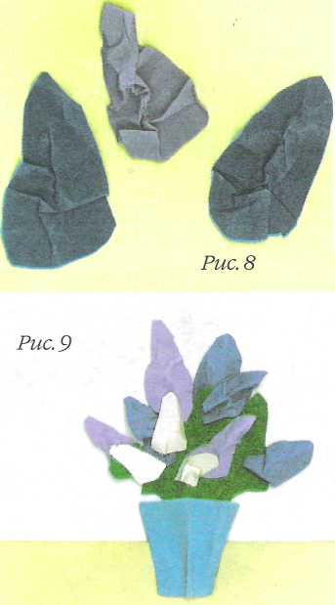

Четвертая страничка
Летом кроны деревьев становятся пышными, почти непроницаемыми. Для их изображения лучше использовать первые цветные отпечатки листьев.
Легкими касаниями поролоновой губки расцветите полянку, нанося на нее яркие красочные тона.
Натюрморт на подоконнике можно составить из самых разнообразных даров лета – фруктов, овощей, грибов. Для аппликативной композиции выбирайте яркие цвета, контрастные зеленому фону деревьев.
Бумажных бабочек приклеивайте к открытке только в местах сгиба, за туловище. Дождитесь, когда клей высохнет: затем слегка приподнимите бумажные крылья.

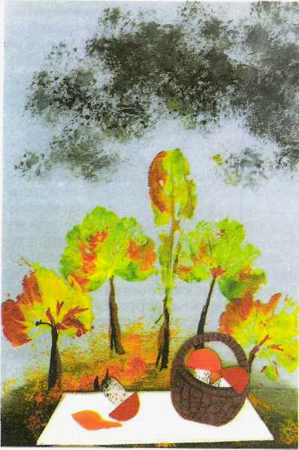
Пятая страничка

Осень - пора цветовых контрастов. На скучном сером фоне изобразим пестрые деревья. Смешивать краски можно на самой печатке, добавляя в желтый подмалевок красные и зеленые пятнышки.
Особенности этого времени года хорошо передадут тяжелые облака темно-серого цвета.
Подоконник украсим композицией из грибов и осенних листьев (рис.10).

Шестая страничка
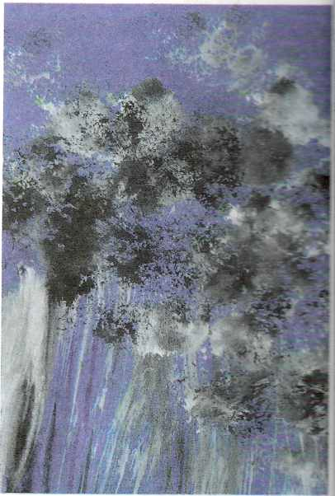
Осень – время дождей. Чтобы изобразить дождевые струйки, используйте приём цветовой растяжки. Нанесите на губку белую и серую гуашь, а затем проведите подготовленной печаткой вертикальные полосы. С помощью легких касаний той же губкой изобразите облака. Вот и дождь пошел!
Осенние деревья скрываются за серыми потоками дождя (рис. 11), а яркие краски осени перебираются к нам в дом. В вазочке на подоконнике – пышный букет из желтых, оранжевых, красных листьев.

В группе детского сада может находиться одно большое окошко-календарь, на двух основных разворотах которого в разное время «побывают» работы каждого воспитанника.
Другим вариантом обращения к этой теме станет индивидуальное оформление календаря каждым ребенком.
В игровой ситуации такое окошечко поможет малышу создать нужное настроение, условие обозначить «день» и «ночь», перенести игровое время в любой сезон года.

